Неделя естественных наук 2018
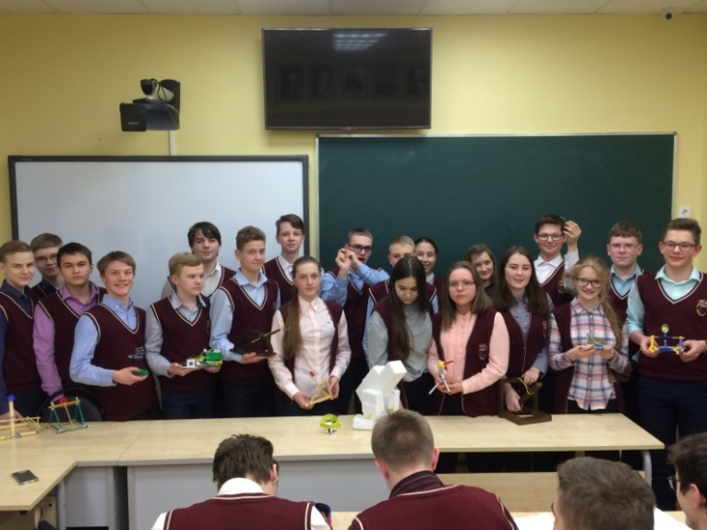
В конце апреля – начале мая в лицее прошла традиционная неделя естественных наук. Цель проведения предметной недели: повышение мотивации к обучению, развитие самостоятельной познавательной активности учащихся, выявление школьников, которые обладают творческими способностями, стремятся к углубленному изучению определенной учебной дисциплины.
Неделю открыл конкурс катапульт. На конкурсе 22 ученика 9-х классов представили свои работы по исследованию движения тела, брошенного под углом к горизонту. Ребятам необходимо было собрать установку для эксперимента, провести нужные измерения и расчёты, сделать выводы. Работу оценивало компетентное жюри, состоящее из учеников старших классов – победителей и призёров олимпиад по физике различных уровней.
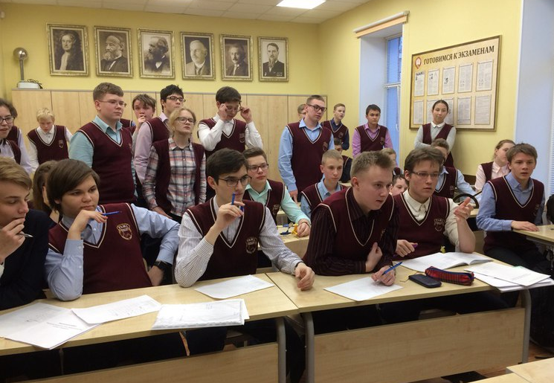
На первом этапе конкурса жюри оценивало теоретическую часть работы: насколько грамотно сделано описание эксперимента, сделаны вычисления параметров полёта и расчёт погрешностей. Девятиклассники внимательно слушали замечания старших товарищей и по возможности исправляли указанные недочёты в своих работах.
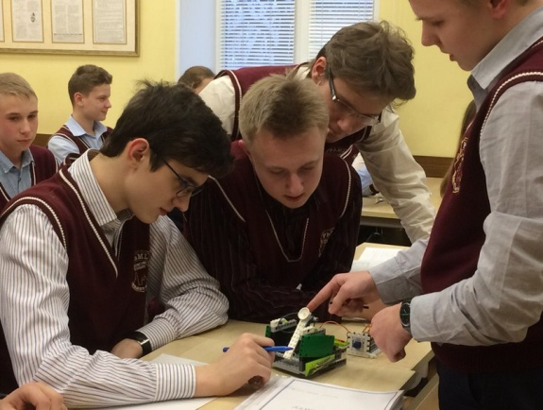

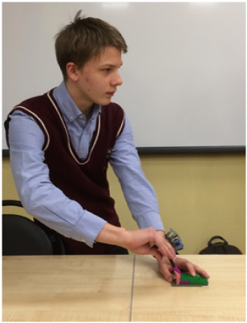 | 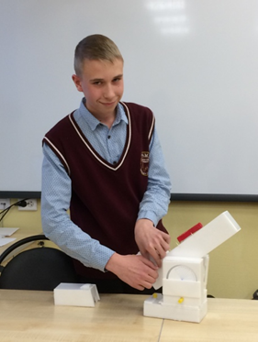 | 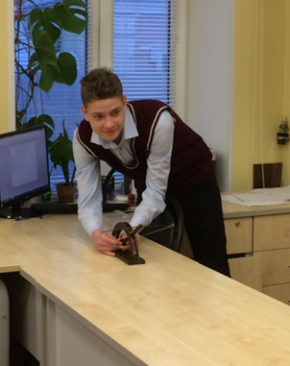

Наиболее зрелищным стал второй этап, где ребята демонстрировали работу своих установок и отвечали на вопросы членов жюри.
По результатам конкурса члены жюри отметили наиболее оригинальные установки и назвали имена победителей и призёров.

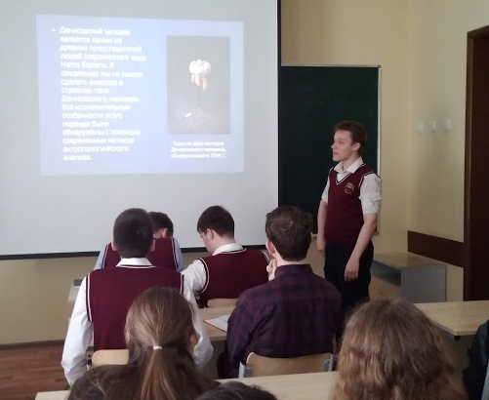
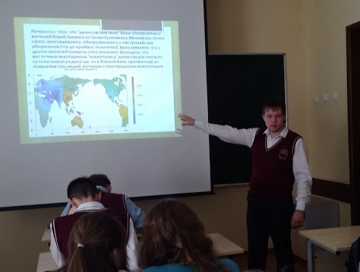
В рамках предметной недели в 11-х классах была проведены конференции по биологии «Недостающее звено? От обезьяны к человеку» и по физике «Имя Кюри в истории физики». Ребята выступили с презентациями и сообщениями о различных этапах эволюции человека.
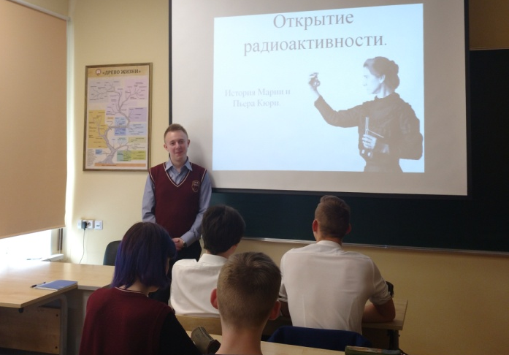
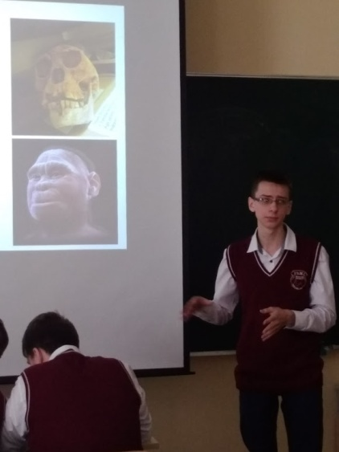
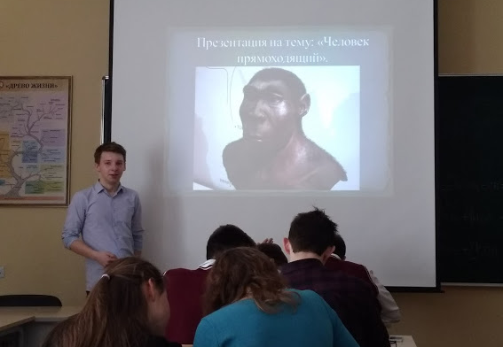

Лебедев Иван рассказал об истории открытия радиоактивности и о жизни выдающихся физиков Пьера и Марии Кюри.

Десятиклассники провели конференцию по теме «За пределами урока».

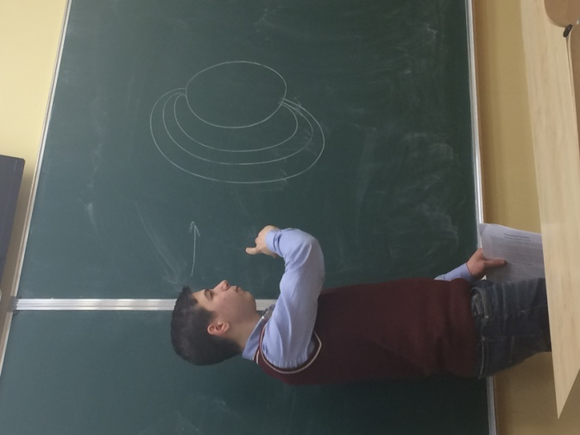
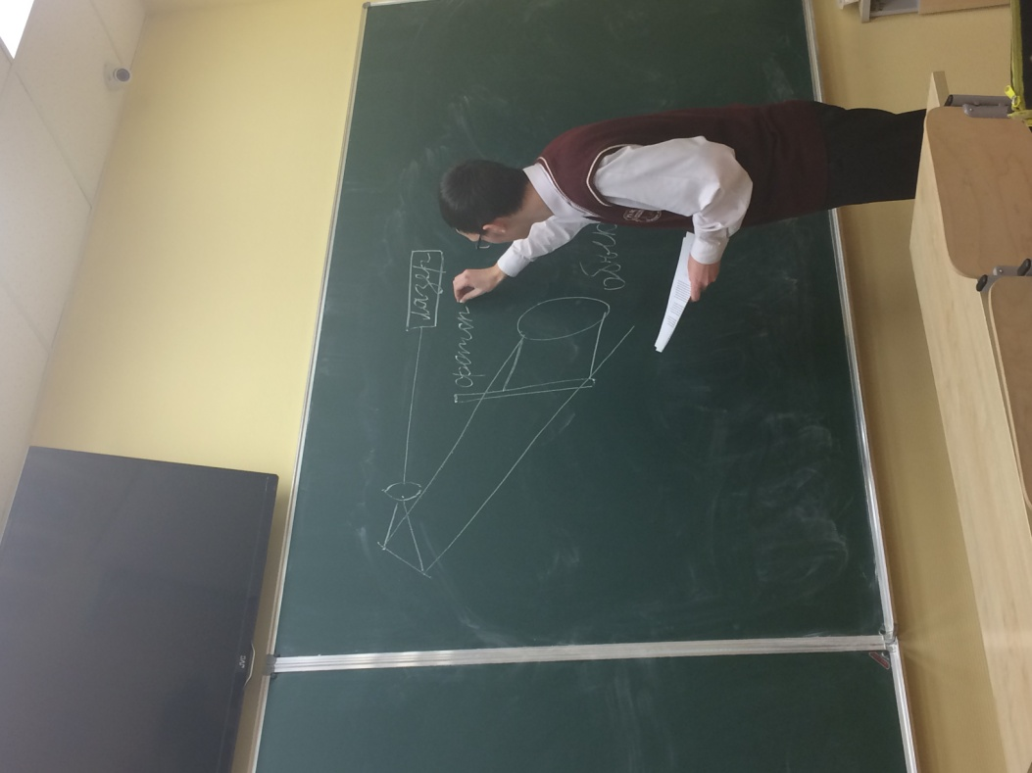
Кириллов Дмитрий выступил с сообщением об основах голографии.

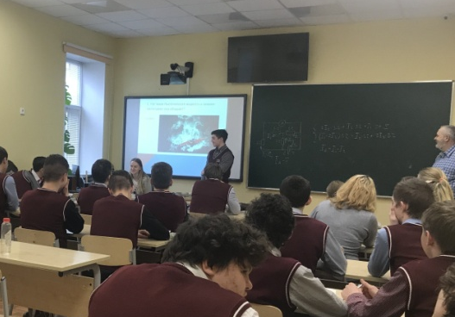
Горшихин Николай рассказал о природе северных сияний.

Не осталось равнодушных к выступлению Кручиной Вероники и Арутюняна Карена «Неньютоновские жидкости»

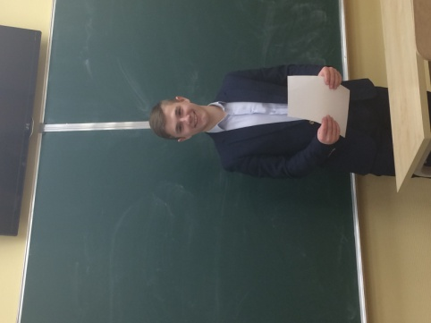
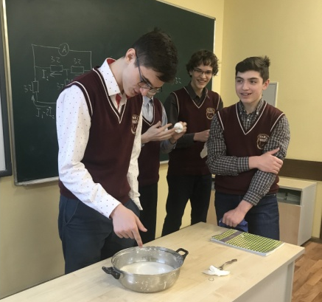
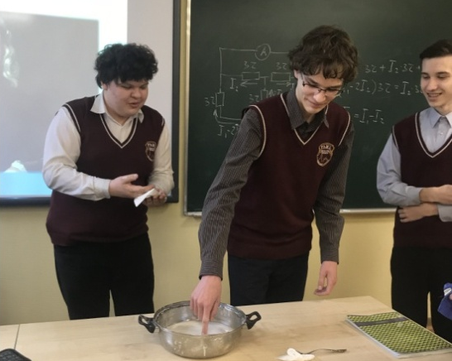

Были заслушаны доклады по темам : «Эффект Доплера», «Электролиз воды», «Ультразвук», «Огни святого Эльма», «Шаровая молния».

В проведении недели естественных наук в качестве выступающих или зрителей приняли участие все лицеисты. Неделя получилась содержательной и интересной.

